25 студзеня
60 год з дня нараджэння
Астапковіча Мікалая Іванавіча (1954, Жодзіна — 1999), спартсмена і трэнера

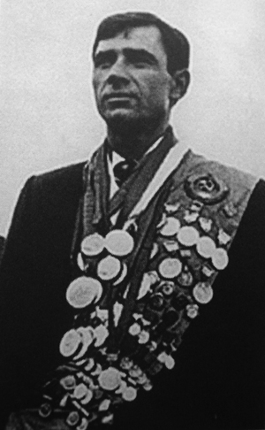
Белорусский спортсмен и тренер (гребля на байдарках и каноэ). Родился 25.01.1954 г. в г. Жодино.
Окончил Белорусский институт физической культуры (1975). Чемпион мира 1975 года (байдарка-двойка, 500 м), 1981 года (байдарка-двойка, 10000 м), 1983 года (байдарка-четверка, 10000 м), серебрянный призер чемпионата мира (1974, 1977, 1979, 1982). Неоднократный чемпион СССР. Заслуженный мастер спорта СССР (1975). Заслуженный тренер Беларуси (1993). Умер в 1999 г.
В память о заслуженном земляке в Жодино проводятся ежегодные соревнования по гребле на байдарках и каноэ.

